软件工程专业实训需求分析

—《JOJO的奇妙大冒险》

**TUP小组**

小组成员

组长：刘洋

组员：和昕、张航、陈泽鸿、冯毅伟、管熙玉、张芷璇、张旭

**修订历史版本**

|  |  |  |  |
| --- | --- | --- | --- |
| 日期 | 版本 | 说明 | 作者 |
| 2020.9.10 | V1.0 | 第一版 | 冯毅伟 |
|  |  |  |  |

目录

一、引言 3

1.1编写目的 3

1.2背景 3

1.3参考资料 3

二、项目设计原则 3

2.1 先进性和投资保护原则 3

2.2 实用性原则 4

2.3 安全性和保密性原则 4

2.4 可靠性原则 4

2.5 灵活性和扩充性原则 4

三、 游戏设计需求概述 4

3.1 游戏设计需求目标 4

3.2 游戏特点 5

3.3 AI功能设计 5

3.4 AI模型设计 5

3.5 游戏性能需求 6

3.6 假定和约束 6

一、引言

1.1编写目的

本文档根据李红松老师实习作业题目一游戏人工智能算法的设计与实现的相关要求，提供一个游戏的整体设计框架结构和设计改进方向，以及游戏相关的功能和性能的设计。

1.2背景

* 项目委托方：北京理工大学 软件学院 李红松老师 软件工程实践小学期课程
* 项目承担方：TUP小组
* 项目背景：该项目基于 Unity3D 游戏引擎构建，辅助工具有图形处理工具 photoshop，代码编译工具 visual studio，游戏剧情由小组成员构思原创，结合了FPS与rogue-like的玩法，加入了随机元素，丰富游戏的趣味性。

1.3参考资料

《2020年度计算机学院应用系统开发实践课程要求—游戏设计方》

《TUP小组游戏概要设计书》

二、项目设计原则

2.1 先进性和投资保护原则

在实用的前提下，尽可能跟踪先进的计算机软硬件技术、信息技术及网络通信技术，使系统具有较高的性能价格比，同时方案以实际可接受能力为准，避免盲目追求新技术，充分考虑投资保护，避免不必要的浪费。技术上立足长远发展，坚持选用开发性系统，采用先进的体系结构和技术发展的主流产品，保证整个系统高效运行。规划建设必须有技术超前的意识，既若眼于近期的网络需求，也考虑远期网络发展战略，保证系统所采用的计算机网络技术设备和技术指标在几年内不落后。

2.2 实用性原则

坚持实用性，系统建设可以满足业务需求为首要目标，采用稳定可靠的成熟技术，保证系统长期安全运行，提高管理水平和工作的效率。

2.3 安全性和保密性原则

坚持安全性和保密性。遵循有关信息安全标准，具有切实可行的安全保护和保密措施，以及对计算机犯罪和病毒的防范能力，确保数据安全。提供符合国家有关信息安全政策法规、核心技术自主的整体安全解决方案。能够适应国际互联网、业务专网等多层次的安全要求，充分保证数据资料的安全。

2.4 可靠性原则

系统必须在成本可以接受的条件下，从系统结构、设计方案、设备选型、厂商的技术服务与维护响应能力，备件供应能力等方面考虑，使得系统故障发生的可能性减少，影响尽可能小，对各种可能出现的紧急情况有应急的工作预案和对策。以确保系统稳定可用，满足长时间稳定运行的要求，具有高度容错性，保证24小时全天候各项工作的正常运行。

2.5 灵活性和扩充性原则

系统在满足玩家需求的基础上，具有友好的用户界面。使操作简单、直观、灵活易于学习掌握，使系统易于维护和管理。

三、 游戏设计需求概述

3.1 游戏设计需求目标

通过对游戏人工智能算法的研究，基于Unity游戏引擎设计和实现一款游戏，在游戏中实现NPC的三种人工智能。

主要内容：游戏人工智能赋予游戏中非玩家角色类似人类玩家的智能行为，包括感知、决策和移动等。学生要求基于Unity游戏引擎，构架一个AI模型，分层次实现运动层、决策层和战略层的功能，提高游戏的惊险性、刺激性和趣味性。其中运动层与决策层针对单个角色的行为模拟，战略层针对群体行为。完成一个游戏的原型系统，最后通过软件测试评估游戏的可玩性。课题工作包括游戏人工智能算法的研究学习，AI模型的设计与实现、AI模块与游戏的集成和游戏测试，撰写游戏设计文档。

3.2 游戏特点

本游戏属于3D rouge-like类第一人称射击游戏，与常规的rouge-like游戏相比，本游戏借鉴了第一人称射击游戏与动作格斗游戏的玩法，攻击方式采取第一人称射击游戏的准星射击模式，此外玩家也可以在游戏中进行动作格斗游戏中的近身攻击，近身攻击借鉴了格斗游戏中的“即时防御”系统，也就是当玩家在被敌人攻击到的瞬间进行近身攻击的话，可以防止掉血，并且敌人会获得一段时间的硬直，玩家可以利用好敌人硬直的时间来进行攻击，以此反败为胜，增强游戏的观赏性与刺激性。同时，多种武器和天赋系统使得每一次冒险的经历都不重复乏味。玩家需要根据当前局势，选择最优的搭配组合进行战斗。

3.3 AI功能设计

* 增加NPC的血条，调整人物以及NPC的伤害值，调整游戏中关卡的难度以及对游戏中NPC的出现概率进行调整
* 实现NPC智能避开陷阱
* 实现NPC之间的战术配合
* 增加BOSS，BOSS分为三种状态，血量减少时依次触发状态变化，BOSS在变化状态时会变成狂暴状态（变大变颜色），并且会发射围绕自己一圈的弹幕

3.4 AI模型设计

* 运动层：自动躲避陷阱
* 决策层：以决策树为例
* 战略层：前后夹击，队长带领

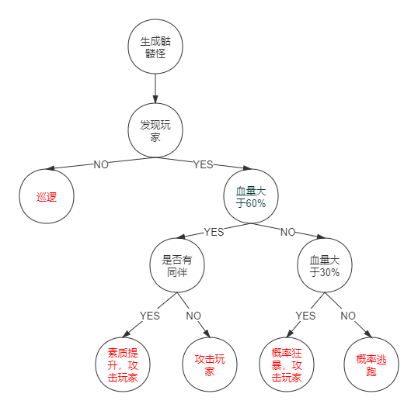

图1 怪物初步AI图解

3.5 游戏性能需求

* 界面友好性要求:系统提供统一的操作界面和方式，要求操作界面简洁大方，布局合理,功能完善对于初级游戏玩家容易上手
* 系统运行在主流的Windows操作系统平台上，便于以后系统的升级;
* 遵循主流的标准和协议,不仅可以为系统与上级平台系统交换信息提供便利，而且也有利于系统内部各部分之间交换信息，有助于提高系统扩充性。
* 响应速度:要求能够响应快速，响应速度尽量在人员可接受的时间内并给予提示。

3.6 假定和约束

* 经费限制：10万元内
* 开发期限：三周，9月24日最终答辩